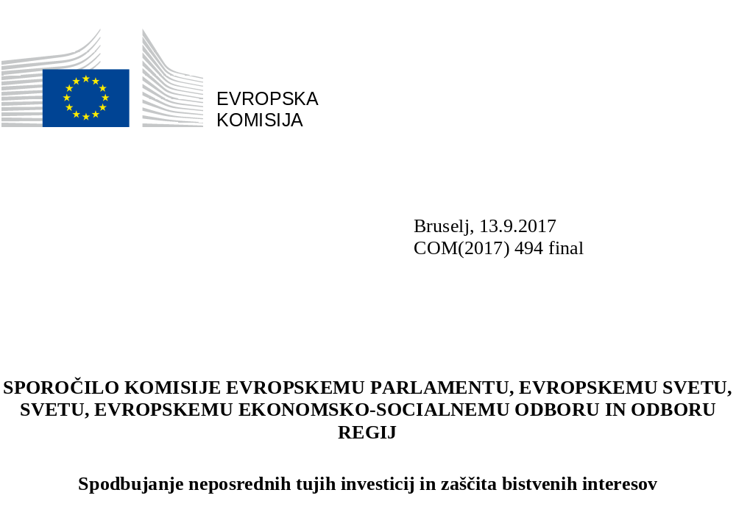

- Uvod
Evropska komisija je 10. maja 2017 izdala dokument z naslovom Razmislek o izkoriščanju globalizacije, s katerim je odprla razpravo, kako oblikovati globalizacijo, da bi ta koristila vsem. V dokumentu je poudarjena trdna zavezanost Evropske unije (EU), da se z mednarodnim sodelovanjem vzpostavi odprta, trajnostna, pravična in na pravilih temelječa svetovna trgovinska ureditev. Vendar hkrati navaja, da EU ne bo omahovala, če bo treba sprejeti ukrepe za zaščito njenih državljanov in industrije, kadar bodo tuje države ali podjetja ravnali nepošteno ali vzbujali pomisleke v zvezi z varnostjo in javnim redom.

Ta načela se v celoti uporabljajo za neposredne tuje investicije iz tretjih držav, ki so del skupne trgovinske politike EU. Neposredne tuje investicije so pomemben vir rasti, delovnih mest in inovacij. Prinesle so precejšnje koristi EU in ostalim državam po svetu. Zato želi EU ohraniti odprto naložbeno okolje. Hkrati dokument z naslovom Razmislek o izkoriščanju globalizacije priznava, da se pojavljajo vse večji pomisleki glede strateških prevzemov evropskih podjetij s ključnimi tehnologijami s strani tujih vlagateljev, zlasti podjetij v državni lasti. Zaradi teh pomislekov so se pojavili dvomi o ustreznosti sedanjega regulativnega okvira.

Evropski svet je pozdravil pobudo Komisije o izkoriščanju globalizacije, zlasti v zvezi z analizo naložb iz tretjih držav v strateške sektorje. Evropski parlament je pozval Komisijo, naj skupaj z državami članicami „pregleda neposredne tuje naložbe v EU iz tretjih držav v strateške industrijske panoge, infrastrukturo in ključne tehnologije prihodnosti ali druga sredstva, ki so pomembna zaradi varnosti in zaščite dostopa do njih“.

Da bi se odpravile možne posledice čezmejnih prevzemov za varnost in javni red, ima trenutno skoraj polovica držav članic EU vzpostavljene mehanizme pregleda neposrednih tujih investicij ter si pridržujejo pravico omejiti naložbe, ki ogrožajo njihove bistvene interese. Vendar kljub očitni evropski razsežnosti neposrednih tujih investicij še vedno ni niti sistematičnega sodelovanja med državami članicami niti vseevropskega pristopa k tem vprašanjem.

To sporočilo zato državam članicam ter po potrebi Komisiji nakazuje nadaljnje konkretne korake pri pregledu nekaterih neposrednih tujih investicij v EU. To sporočilo je priloga predloga uredbe o vzpostavitvi okvira za pregled neposrednih tujih investicij iz tretjih držav zaradi varnosti in javnega reda v EU, mehanizma za sodelovanje med državami članicami in okvira za pregled na ravni EU.

- EU je odprta za tuje naložbe...
EU ima eno izmed najbolj odprtih naložbenih ureditev na svetu.Odprtost tujim naložbam je vpisana v Pogodbi EU. EU je vodilni svetovni vir in namembni kraj neposrednih tujih investicij. Konec leta 2015 je stanje vhodnih neposrednih tujih investicij v EU znašalo več kot 5,7 bilijona EUR, v ZDA in na Kitajskem pa 5,1 oziroma 1,1 bilijona EUR. V enakem obdobju so vlagatelji iz EU imeli 6,9 bilijona EUR neposrednih tujih investicij v tretjih državah.

Tokovi neposrednih tujih investicij v EU so se popravili po nižjih vrednostih, zabeleženih med finančno krizo in po njej, zlasti v obdobju med letoma 2008 in 2010. Leta 2015 so vhodne neposredne tuje investicije dosegle skoraj 470 milijard EUR, kar je več od najvišje ravni pred krizo, zabeležene v letu 2007. Okrevanje je bilo podprto s povečanjem števila in vrednosti mednarodnih čezmejnih združitev in prevzemov, ki še vedno predstavljajo večino prilivov neposrednih tujih investicij.

Hkrati se pojavljajo novi naložbeni trendi v nekaterih gospodarstvih v vzponu, ki imajo vse večjo vlogo kot ponudniki neposrednih tujih investicij. ZDA so še vedno daleč največja tuja država vlagateljica v EU, vendar je njen delež stanja neposrednih tujih investicij v EU padel z 51,3 odstotka v letu 1995 na 41,4 odstotka v letu 2015. Tudi japonski delež se je v istem obdobju zmanjšal, in sicer s 7,7 odstotka na manj kot 3 odstotke. V tem obdobju sta se bistveno povečala deleža Brazilije in Kitajske z 0,2 oziroma 0,3 odstotka v letu 1995 na 2,2 oziroma 2 odstotka v letu 2015, kar ti državi uvršča na peto oziroma šesto mesto med tujimi vlagatelji v EU (glej diagrama v nadaljevanju).
Diagram 1: Sestava stanja vhodnih in izhodnih neposrednih tujih investicij (NTI) EU po mednarodnih partnerjih konec leta 2015
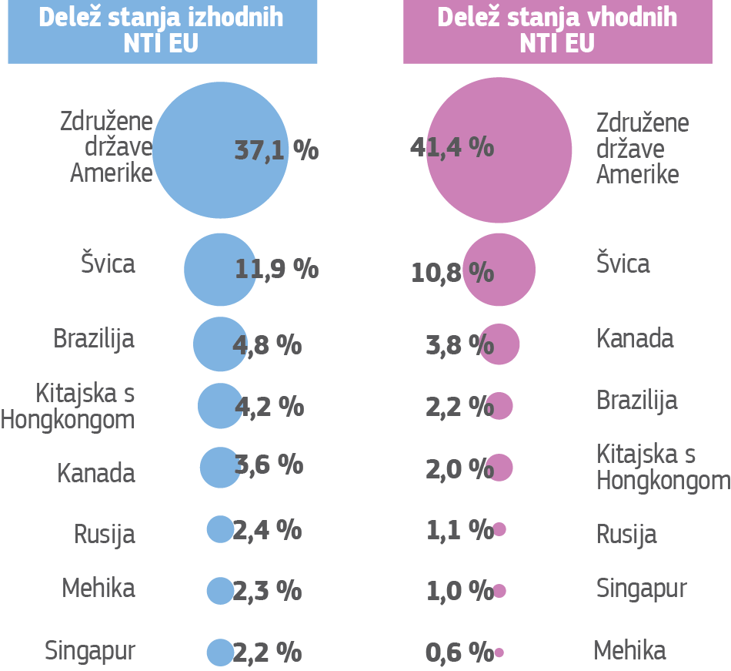
Vir: Eurostat.
Diagram 2: Gibanje deležev desetih največjih vlagateljev, izraženo kot stanje vhodnih neposrednih tujih investicij EU

Vir: Eurostat.
EU pozdravlja tuje naložbe zaradi znatnih koristi, ki jih prinašajo za gospodarstvo in družbo na splošno. Neposredne tuje investicije so vir rasti in delovnih mest. Podjetja EU povezujejo z globalnimi vrednostnimi verigami, ki so gonilo sodobnega gospodarstva. Povečujejo produktivnost in konkurenčnost naših podjetij z izboljševanjem razporejanja virov, doprinosom kapitala, tehnologij ter strokovnega znanja in izkušenj, krepitvijo konkurence, spodbujanjem inovacij in odpiranjem novih trgov za izvoz EU. Poleg tega podpirajo cilje naložbenega načrta za Evropo in drugih projektov in programov EU. Izhodne neposredne tuje investicije prinašajo podobne koristi kot vhodni tokovi, vključno z izvajanjem agende za trajnostni razvoj do leta 2030. Zaradi vseh teh razlogov bo EU še naprej podpirala liberalizacijo in zaščito naložb po svetu.

Čeprav samo 0,4 odstotka podjetij EU nadzirajo vlagatelji, ki niso iz EU, so ta podjetja v povprečju veliko večja od podjetij v lasti vlagateljev iz EU. Posledično pomenijo približno 13 odstotkov celotnega prometa, 11 odstotkov dodane vrednosti in 6 odstotkov vseh delovnih mest v EU.

- ... vendar je treba zaradi sprememb vzorcev tujih naložb poskrbeti za varnost in javni red
EU bo še naprej odprta za tuje naložbe. Vendar morajo to odprtost spremljati odločne in ustrezne politike, prvič, da se odprejo trgi za evropska podjetja v tretjih državah, zagotovi, da vsi spoštujejo enaka pravila, in zaščitijo naložbe EU v tretjih državah ter, drugič, da se sredstva v EU zaščitijo pred prevzemi, ki bi lahko škodovali bistvenim interesom EU ali njenih držav članic.

Tuji vlagatelji se vse bolj osredotočajo na iskanje novih trgov in strateških sredstev, pri čemer imajo podjetja v državni lasti vse pomembnejšo vlogo v svetovnem gospodarstvu. V nekaterih gospodarstvih imajo podjetja v državni lasti znaten delež izhodnih neposrednih tujih investicij, ki so v nekaterih primerih vključene v javno znane vladne strategije. Poleg neposrednega državnega lastništva v podjetjih smo priča tudi razmeram, v katerih država z različnimi sredstvi neposredno ali posredno vpliva na določena podjetja ali v katerih država olajšuje tuje prevzeme s strani nacionalnih podjetij, zlasti z olajševanjem dostopa do financiranja z obrestnimi merami, ki so nižje od tržnih.

Pri tem obstaja tveganje, da si lahko v posameznih primerih tuji vlagatelji želijo pridobiti nadzor nad evropskimi podjetji, katerih dejavnosti vplivajo na kritične tehnologije, infrastrukturo, proizvodne dejavnike ali občutljive informacije, ali želijo nanje vplivati. Tveganje je še zlasti, vendar ne izključno, prisotno, če so tuji vlagatelji v državni lasti ali pod državnim nadzorom, vključno z zagotavljanjem financiranja ali usmerjanjem prek drugih sredstev. Takšni prevzemi lahko zadevnim državam omogočijo, da s temi sredstvi ne le zmanjšajo tehnološko prednost EU, ampak ogrozijo tudi njeno varnost in javni red.
Več ključnih mednarodnih partnerjev EU je vzpostavilo in izvaja mehanizme pregleda neposrednih tujih investicij, da bi odpravili tovrstne pomisleke. Med temi so Avstralija, Kanada, Kitajska, Indija, Japonska in Združene države Amerike.
Primeri pregledov neposrednih tujih investicij
Združene države Amerike
Odbor za tuje naložbe v ZDA (v nadaljnjem besedilu: CFIUS) od leta 1975 spremlja in pregleduje transakcije, s katerimi bi lahko tuja oseba prišla do nadzora podjetja ZDA, da bi se opredelil učinek takšnih transakcij na nacionalno varnost. CFIUS je kot medagencijski odbor, pooblaščen za uraden pregled neposrednih tujih investicij, Zakon o tujih investicijah in nacionalni varnosti („Foreign Investment and National Security Act“) iz leta 2007 pa zahteva tudi poostren nadzor nad transakcijami, ki so pod nadzorom tujih vlad. CFIUS je med letoma 2009 in 2014 prejel 627 priglasitev predlaganih prevzemov ameriških podjetij s strani tujih podjetij, pri čemer je uradno preiskal približno 40 % teh transakcij: 47 od teh 244 preiskanih transakcij (oziroma približno 7 % pregledanih poslov) je bilo preklicanih v obdobju preiskave s strani zadevnih podjetij, ena pa je bila preklicana s sklepom predsednika po preiskavi odbora CFIUS.
Vir: www.treasury.gov/resource-center/international/Pages/Committee-on-Foreign-Investment-in-US.aspx.
www.treasury.gov/resource-center/international/Pages/Committee-on-Foreign-Investment-in-US.aspx
Avstralija
Na podlagi Zakona o tujih prevzemih in odkupih („Foreign Acquisitions and Take-Over Act“) iz leta 1975 je treba določene predlagane tuje naložbe priglasiti, za njihovo izvršitev pa je potrebna odobritev (uradno obvestilo o nenasprotovanju). Pregled, ki ga opravi zakladnik (minister, pristojen za javnofinančne odhodke), pri čemer mu svetuje odbor za pregled tujih naložb, temelji na preskusu nacionalnega interesa. S tem v zvezi so bili kot občutljivi sektorji med drugim opredeljeni mediji, telekomunikacije, promet, industrijske panoge, povezane z obrambo, ter ekstrakcija urana in plutonija in jedrski objekti. Zahteve glede priglasitve so med drugim odvisne od sektorja, vrste in vrednosti prevzema, prostotrgovinskega sporazuma in od tega, ali gre za zasebnega ali državnega vlagatelja.
Vir: firb.gov.au.

- Trgovinska in naložbena politika EU kot gonilo odprte in pravične naložbene ureditve
Veliko držav še vedno ohranja precejšnje ovire za tuje naložbe in subjektom EU ne ponuja primerljivih naložbenih pogojev. Čeprav je bil dosežen napredek pri liberalizaciji naložb, je število novih omejevalnih ukrepov pred kratkim ponovno poraslo.
V primeru naložbenih pogojev je bistveno, da se zagotovijo enaki konkurenčni pogoji doma in v tretjih državah. Trgovinska in naložbena politika EU je najprimernejše orodje, da se doseže, da tretje države zagotovijo stopnjo odprtosti za tuje naložbe, ki je enakovredna tisti v EU, ter da se vzpostavijo enaki konkurenčni pogoji za subjekte iz EU.
EU si prizadeva za sklenitev dvostranskih ali regionalnih sporazumov, ki zajemajo zavezujoča pravila in obveznosti glede tujih naložb, zlasti neposrednih tujih investicij, z veliko različnimi partnerji. Ti sporazumi zlasti zagotavljajo jasnejši pravni okvir in boljši dostop do tujih trgov za vlagatelje iz EU. Poleg tega želi Komisija v sporazume vključiti določbe o varstvu intelektualne lastnine, povečanju preglednosti in omejitvi subvencioniranja, ki znatno izkrivlja trgovino, ter discipliniranju ravnanja podjetij v državni lasti. Ključni dosežki pri zagotavljanju bolj odprtega in pravičnejšega trgovinskega in naložbenega okolja, ki temelji na pravilih, so izpostavljeni v sporočilu Komisije z naslovom „Sodobna trgovinska politika za izkoriščanje globalizacije“ ter v poročilu o izvajanju trgovinske strategije EU „Trgovina za vse“, ki sta bila sprejeta skupaj s tem sporočilom.
Pri tem EU pripisuje tudi izjemen pomen večstranskemu sodelovanju in oblikovanju pravil. Splošni sporazum o trgovini s storitvami (GATS) Svetovne trgovinske organizacije vsebuje podrobna pravila o ustanavljanju tujih ponudnikov storitev, ki zajemajo dostop do trga in obveznosti glede nediskriminacije, pravila o liberalizaciji kapitalskih tokov pa so navedena v Kodeksu liberalizacije kapitalskih tokov Organizacije za gospodarsko sodelovanje in razvoj (OECD).

Pomembno je opozoriti, da ti mednarodni trgovinski sporazumi in sporazumi o naložbah, ki so jih sklenile EU in njene države članice, določajo izjeme od obveznosti nacionalne obravnave in dostopa do trga in podpisnicam omogočajo, da sprejmejo ukrepe za zaščito varnostnih interesov ali javnega reda, pod pogojem, da ti ukrepi ne pomenijo samovoljne ali neupravičene diskriminacije ali prikrite omejitve trgovine.

Skupina G20 je leta 2016 sprejela Vodilna načela za globalno oblikovanje politik o naložbah, ki pozivajo k odprtim, nediskriminatornim, preglednim in predvidljivim pogojem za naložbe. Leta 2017 so članice skupine G20 ponovno izpostavile pomen vzajemnih trgovinskih in naložbenih okvirov ter svojo zavezo, da si bodo prizadevale za vzpostavitev enakih konkurenčnih pogojev.

EU si bo še naprej na dvostranski in večstranski ravni prizadevala doseči, da tretje države zagotovijo stopnjo odprtosti za tuje naložbe, ki je enakovredna tisti v EU, ter vzpostavijo enake konkurenčne pogoje za subjekte iz EU. EU podpira tudi razprave o spodbujanju naložb v Svetovni trgovinski organizaciji.
- Pregled neposrednih tujih investicij
  - Obstoječi mehanizmi pregleda v državah članicah EU
Skoraj polovica držav članic EU ima vzpostavljene mehanizme za pregled neposrednih tujih investicij. To so Avstrija, Danska, Nemčija, Finska, Francija, Latvija, Litva, Italija, Poljska, Portugalska, Španija in Združeno kraljestvo.

Države članice imajo različne pristope v zvezi z natančnim področjem uporabe in zasnovo postopkov pregleda.
Kar zadeva področje uporabe, se večina obstoječih mehanizmov pregleda uporablja za naložbe iz drugih držav EU in iz tretjih držav, pri čemer se nekateri uporabljajo samo za naložbe iz tretjih držav, vendar lahko vključujejo določbe proti izogibanju za preprečevanje zlorab. V nekaterih primerih mehanizmi pregleda zajemajo naložbe v posameznih sektorjih, ki so opredeljeni kot strateški (npr. energetika, telekomunikacije, promet), v drugih pa teh omejitev ni. Naložbe, ki jih zajemajo mehanizmi pregleda, se običajno razvrščajo po kvalitativnih merilih (npr. pridobitev nadzora nad ciljnim podjetjem) in/ali kvantitativnih pragovih (tj. odstotek delnic ali glasovalnih pravic). Kar zadeva razloge za opravljanje pregledov, so nekateri mehanizmi pregleda omejeni na zaščito bistvenih interesov nacionalne varnosti, zlasti na proizvodnjo orožja, streliva, vojaške opreme, vojaškega materiala itd. in trgovino z njimi. Vendar večina mehanizmov ni omejenih samo na obrambne sektorje in je v glavnem povezana z zaščito javne varnosti in javnega reda.
Pri zasnovi postopkov pregleda obstajata dve glavni vrsti mehanizma: pri prvi vrsti mehanizma obstaja sistem predhodne odobritve in vlagatelji morajo naložbo priglasiti pred njeno izvedbo, pri drugi vrsti mehanizma pa so določene naknadne kontrole že zaključenih naložb, vlagatelji pa imajo možnost, da prostovoljno predložijo naložbe v pregled pred njihovo dokončno izvedbo.
Nacionalni mehanizmi pregledapomenijo omejitev prostega pretoka kapitala ali svobode ustanavljanja, zlasti glede naložb znotraj EU. Vendar pa Pogodba državam članicam dovoljuje, da sprejmejo ukrepe za omejitev teh svoboščin, če so nediskriminatorni glede na državljanstvo in se lahko upravičijo zlasti z razlogi javne varnosti ali javnega reda ali z drugimi nujnimi razlogi v splošnem interesu, kakor je to opredelilo Sodišče, ter upoštevajo načeli sorazmernosti in pravne varnosti.
  - Relevantne obstoječe politike in instrumenti na ravni EU
Veliko politik EU prispeva k zagotavljanju koristi tujih naložb, hkrati pa omejuje tveganja, povezana z njimi.

Najprej je treba omeniti, da je temeljna obveznost vseh tujih vlagateljev v EU, da ravnajo v skladu z veljavno zakonodajo EU in nacionalno zakonodajo. To vključuje spoštovanje pravil konkurence EU, ki zajemajo tudi nadzor nad združitvami in prevzemi. Kadar predlagana naložba, ne glede na njen izvor ali poreklo, spada na področje uporabe uredbe EU o združitvah, je ni mogoče izvesti brez predhodnega pregleda in odobritve s strani Evropske komisije. Cilj tega postopka je preprečiti koncentracije, ki bi bistveno ovirale učinkovito konkurenco na notranjem trgu. Ocena združljivosti priglašene koncentracije, ki se opravi na podlagi uredbe EU o združitvah, se osredotoča izključno na konkurenco in ne upošteva pomislekov glede varnosti ali javnega reda.

Druga relevantna pravila so zapisana v zakonodaji EU, ki obravnava varnost kritične infrastrukture in osnovnih storitev. V nekaterih primerih ta pravila obravnavajo vpliv tujega lastništva. Navedejo se lahko naslednji primeri:
- Več sredstev je bilo opredeljenih kot kritičnih na evropski ravni: Galileo, Copernicus, Eurocontrol, evropska prenosna omrežja električne energije in zemeljskega plina. Posebno pozornost je treba posvetiti varnosti, celovitosti in lastništvu teh infrastruktur ter potrebi po zagotovitvi njihovega neprekinjenega delovanja. Poleg tega zakonodaja EU o kibernetski varnosti določa seznam sektorjev, ki zagotavljajo osnovne storitve, v katerih je treba subjekte braniti pred kibernetskimi napadi.
- Del zakonodaje EU neposredno obravnava vpliv tujega lastništva. Zakonodaja v zvezi s tujim nadzorom nad nekaterimi evropskimi sredstvi že obstaja v zelo specifičnih primerih, zlasti kadar EU opredeljuje merila za odobritev subjektov, ki med drugim temeljijo na nacionalnosti lastništva. Letalski prevoznik na primer ne more pridobiti licence v EU, če je 50 odstotkov ali več njegovih delnic v lasti oseb, ki niso iz EU, razen če obstaja dogovor z domačo državo tega prevoznika. Podobno v skladu s pravili EU na področju energetike operater prenosnega sistema zemeljskega plina ali električne energije, ki je pod nadzorom tretje države, ne more delovati v EU, razen če je bilo v postopku certificiranja dokazano, da ne bo ogrozil zanesljive oskrbe z energijo v državi članici, v kateri bi deloval, ali v Uniji.Drug primer so pravila EU za izdajo in uporabo dovoljenj za iskanje, raziskovanje in izkoriščanje ogljikovodikov, ki določajo, da lahko države članice zaradi nacionalne varnosti zavrnejo prošnjo za dostop do in opravljanje teh dejavnosti vsakemu subjektu, ki je pod dejanskim nadzorom tretjih držav ali njihovih državljanov.
- V Evropski strategiji za energetsko varnost, ki jo je Komisija objavila leta 2014, je bil predviden začetek širše razprave o nadzoru nad strateško infrastrukturo v energetskem sektorju s strani subjektov tretjih držav, predvsem podjetij v državni lasti, nacionalnih bank ali državnih premoženjskih skladov iz ključnih držav dobaviteljic, ki želijo prodreti na trg EU in pri katerih obstaja tveganje, da bodo ovirali raznovrstnost dobave in razvoj omrežja in infrastrukture EU. Komisija je kot prvi korak v tej smeri pripravila zakonodajna predloga v zvezi z zanesljivo oskrbo s plinom in električno energijo, v skladu s katerima bi se od držav članic zahtevalo, da ocenijo tveganja, ki jih predstavljata tuji nadzor ali lastništvo infrastrukture za prenos plina in električne energije, ter da sprejmejo ukrepe, za katere menijo, da so potrebni, in ki so predmet pregleda s strani Komisije in/ali strokovne skupine.
Vendar kljub tem sektorskim pobudam na ravni EU do zdaj ni bil vzpostavljen celovit pravni okvir za obravnavo tveganj za varnost in javni red, ki bi jih lahko predstavljale nekatere neposredne tuje investicije iz tretjih držav.

- Vzpostavljanje okvira EU za pregled neposrednih tujih investicij zaradi varnosti ali javnega reda
Razlogi za ukrepanje
Komisija v celoti priznava, da bi bilo treba državam članicam še naprej omogočati potrebno prožnost pri pregledovanju neposrednih tujih investicij, ob upoštevanju njihovih legitimnih interesov, različnih razmer in nacionalnih okoliščin. Obenem je očitno, da imajo neposredne tuje investicije evropsko razsežnost, zaradi česar spadajo na področje uporabe skupne trgovinske politike EU. Na notranjem trgu podjetja iz EU vse pogosteje izkoriščajo svobodo ustanavljanja in opravljanja storitev ter prostega pretoka blaga in kapitala ter ne poslujejo samo v eni državi članici, ampak širijo svoje dejavnosti in dobavne verige na več držav članic. Tudi vlagatelji iz tretjih držav si želijo izkoristiti prednosti notranjega trga z vlaganjem v podjetja EU, kar jim omogoča precejšnjo ekonomijo obsega in dostop do notranjega trga. Poleg tega lahko neposredne tuje investicije v eni državi članici vplivajo na varnost ali javni red druge države članice ali na EU kot celoto. Takšnega čezmejnega vpliva ni mogoče vedno v celoti proučiti in oceniti v okviru nacionalnih mehanizmov. Poleg tega je treba vzpostaviti okvir, ki ščiti sredstva, ki imajo pomembno evropsko razsežnost prek njihovih povezav s programi ali projekti, ki so v interesu Unije, kot je na primer evropski globalni satelitski navigacijski sistem (Galileo).
Komisija meni, da je tesnejše sodelovanje in boljše usklajevanje med državami članicami bistvenega pomena, da se oblikuje odziv na spreminjajoče se naložbeno okolje ter okrepijo sinergije med pristojnostmi EU in držav članic. Komisija zato predlaga sprejetje dodatnih ukrepov v zvezi s temi naložbami iz tretjih držav, ki bi lahko vzbudile pomisleke glede varnosti in javnega reda.
V tem okviru so posebni cilji, ki jih je treba doseči, naslednji:
  - vzpostavitev skladnega okvira za pregled neposrednih tujih investicij v EU zaradi varnosti ali javnega reda, ne da bi to posegalo v nacionalne pristojnosti držav članic,
  - olajšanje tesnega in sistematičnega sodelovanja med državami članicami ter med državami članicami in Komisijo pri pregledu nekaterih neposrednih tujih investicij, kadar te vzbujajo pomisleke glede varnosti ali javnega reda, vključno z intenzivnejšo izmenjavo informacij,
  - povečanje preglednosti neposrednih tujih investicij, ki bi lahko vplivale na varnost ali javni red,
  - učinkovita obravnava primerov neposrednih tujih investicij, ki zbujajo pomisleke glede varnosti ali javnega reda v zvezi s projekti ali programi v interesu Unije,
  - preprečitev izogibanja nacionalnim mehanizmom pregleda neposrednih tujih investicij.
Takšni ukrepi bodo sprejeti ob polnem spoštovanju obveznosti, ki izhajajo iz Pogodb EU in mednarodnih sporazumov ter sporazumov, katerih pogodbenice so EU in države članice. Če so EU ali države članice prevzele mednarodne obveznosti na področju naložb, v tem smislu področje ukrepanja že omejujejo ustrezne izjeme glede varnosti in javnega reda.
Poleg tega Komisija predlaga ukrepe, ki so sorazmerni in pregledni ter pomenijo čim manjše upravno breme za vlade in vlagatelje. Poleg tega predlog zagotavlja predvidljivo in nediskriminatorno naložbeno ureditev, ki temelji na pravilih, med različnimi tretjimi državami v skladu z načeli iz ustrezne sodne prakse Sodišča Evropske unije.

Predlagani ukrepi
  - Predlog uredbe
Vzporedno s tem sporočilom Komisija glede na zgoraj navedeno in na podlagi člena 207 PDEU objavlja predlog uredbe o vzpostavitvi okvira za pregled neposrednih tujih investicij v EU.

S tem predlogom se vzpostavlja okvir za pregled neposrednih tujih investicij v EU zaradi varnosti ali javnega reda, pri čemer je v njem naveden neizčrpen seznam dejavnikov, ki se jih lahko upošteva pri presoji, ali lahko neposredne tuje investicije vplivajo na varnost ali javni red. Določa bistvene elemente postopkovnega okvira za pregled takšnih neposrednih tujih investicij, ki ga opravijo države članice, vključno z obveznostmi glede preglednosti in obveznostjo zagotavljanja ustreznih možnosti pravnega varstva v zvezi z odločitvami, sprejetimi na podlagi teh mehanizmov pregleda. Obenem predlog še naprej zagotavlja potrebno prožnost državam članicam pri pregledu neposrednih tujih investicij in jim omogoča, da se prilagajajo spremenljivim okoliščinam in svojim specifičnim nacionalnim razmeram.

Osnutek uredbe določa tudi mehanizem za sodelovanje med državami članicami, zlasti v primerih, ko lahko tuje neposredne investicije v eni ali več državah članicah vplivajo na varnost ali javni red druge države članice.
Nazadnje pa osnutek uredbe Komisiji daje na voljo sredstva za pregled neposrednih tujih investicij, ki lahko vplivajo na projekte ali programe v interesu Unije zaradi varnosti in javnega reda. Predlagana uredba določa merila za opredelitev takšnih projektov ali programov, pri čemer lahko kot primere navedemo Obzorje 2020, Galileo in skupno evropsko geostacionarno navigacijsko storitev (EGNOS), Copernicus, vseevropsko prometno omrežje (TEN-T), vseevropsko energetsko omrežje (TEN-E) in vseevropsko telekomunikacijsko omrežje.

  - Dopolnilni ukrepi
Vzporedno s sprejetjem predloga uredbe o vzpostavitvi okvira za pregled neposrednih tujih investicij v EU, ki se sprejme po rednem zakonodajnem postopku, bo Komisija takoj sprejela naslednja ukrepa:

  - Do konca leta 2018 bo izvedla dodatno poglobljeno analizo tokov neposrednih tujih investicij v EU, zlasti na področju strateških sektorjev (npr. energetika, vesolje, promet) ali sredstev (tehnologije in proizvodni dejavniki, povezani s strateškimi sektorji, kritične infrastrukture v različnih sektorjih, občutljivi podatki), ki bi lahko vzbudili pomisleke na področjih varnosti, javnega reda in/ali nadzora kritičnih sredstev, zlasti kadar je vlagatelj v lasti ali pod nadzorom tretje države ali kadar prejema znatne državne subvencije. To bo vključevalo zbiranje podatkov v sodelovanju z državami članicami na najbolj razčlenjeni ravni, ki je mogoča, analizo trendov in oceno učinka, med drugim s študijami primerov. Po potrebi bo analiza vključevala dodatno študijo za opredelitev kritičnih sredstev. Ocenjena bo tudi vloga državne pomoči pri olajševanju prevzemov.

  - Ustanovila bo skupino za usklajevanje, ki se bo ukvarjala z vhodnimi neposrednimi tujimi investicijami, vključno z vsemi vprašanji, ki spadajo na področje uporabe predlagane uredbe. Skupini bo predsedovala Komisija, sestavljena pa bo iz predstavnikov držav članic. Dejavna bi bila lahko zlasti na naslednjih področjih:
    - opredelitev sektorjev in sredstev, ki imajo strateške posledice z vidika varnosti, javnega reda in/ali nadzora kritičnih sredstev na nacionalni ravni, čezmejni ravni (npr. sredstva, ki se nahajajo v eni državi članici, ki bi lahko imela strateške posledice za drugo državo članico) ali na ravni EU (na podlagi seznama projektov ali programov v interesu Unije),
    - izmenjava informacij in analiza neposrednih tujih investicij, vključno z razlogi za naložbe, geografskim poreklom in viri financiranja (javni ali zasebni),
    - razprava o vprašanjih skupnega interesa, vključno z vprašanji, povezanimi z enakimi konkurenčnimi pogoji, kot so subvencije in druge prakse tretjih držav, s katerimi te olajšujejo strateške prevzeme, in razlogi, ki evropskim vlagateljem preprečujejo prevzemanje in ohranjanje kritičnih evropskih tehnologij in proizvodnih dejavnikov,
    - izmenjava dobrih praks in pridobljenih izkušenj med državami članicami pri pregledih neposrednih tujih investicij,
    - razprava o možnostih sodelovanja s tretjimi državami s skupnimi interesi in izzivi v zvezi z učinkom neposrednih tujih investicij na varnost in javni red,
    - spodbujanje zbliževanja politik, pri čemer se upošteva avtonomija držav članic glede odločitve, ali bodo neposredno tujo investicijo pregledale ali ne,
    - nadaljnji razmislek o načinih za zaščito evropskih strateških sredstev, vključno prek mehanizma pregleda na ravni EU,
    - proučitev vseh vprašanj v zvezi z uporabo predlagane uredbe po njenem začetku veljavnosti.

7. Zaključek

Komisija je še vedno prepričana, da so neposredne tuje investicije koristne in da odločilno prispevajo k doseganju višjih stopenj rasti in ustvarjanju kakovostnih delovnih mest v EU. Komisija prav tako meni, da odprto naložbeno okolje prispeva k trajnostnemu razvoju po vsem svetu. EU bo zato še naprej neomajno zagovarjala in spodbujala odprto mednarodno naložbeno okolje, ki temelji na pravilih. EU bo prek svoje trgovinske in naložbene politike še naprej zahtevala, da tretje države zagotovijo stopnjo odprtosti za tuje naložbe, ki je enakovredna tisti v EU, ter vzpostavijo enake konkurenčne pogoje za subjekte iz EU.

Vendar pa je jasno tudi, da morajo biti EU in njene države članice pripravljene, da sprejmejo odločne in takojšnje ukrepe, kadar lahko neposredne tuje investicije vplivajo na varnost ali javni red. Zato Komisija poleg tega sporočila predstavlja tudi zakonodajni predlog. Zaradi spreminjajočega se mednarodnega okvira sta Evropski parlament in Svet pozvana, da ukrepata in omogočita hiter potek zakonodajnega postopka.

Vzporedno s pogajanji o uredbi bo Komisija znotraj obstoječega okvira in v skladu z oddelkom 6.2.b tega sporočila posebno pozornost namenila neposrednim tujim investicijam, ki lahko ogrozijo varnost ali javni red, ter proučila razmere v tesnem sodelovanju z državami članicami. Države članice so pozvane, naj dejavno prispevajo k temu sodelovanju in k nalogam skupine za usklajevanje, ki jo bo Komisija ustanovila za ta namen.

COM(2017) 240 z dne 10. maja 2017 – „Razmislek o izkoriščanju globalizacije“.
Sklepi Evropskega sveta iz junija 2017.
Resolucija Evropskega parlamenta z dne 5. julija 2017 o oblikovanju ambiciozne industrijske strategije EU kot strateške prednostne naloge za rast, delovna mesta in inovacije v Evropi. Poleg tega se v Odboru Evropskega parlamenta za mednarodno trgovino trenutno razpravlja o predlogu za akt Unije o preverjanju tujih naložb v strateških sektorjih (Evropski parlament 2014–2019, B[8-0000/2017] z dne 20. marca 2017).
To sporočilo se nanaša samo na neposredne tuje investicije iz držav nečlanic EU in ne zajema portfeljskih naložb.
Glej na primer indeks regulativne restriktivnosti NTI organizacije OECD: http://www.oecd.org/investment/fdiindex.htm.
Člena 63 in 206 PDEU.
Eurostat.
Eurostat.
Eurostat.
Podatki ne vsebujejo naložb prek subjektov za posebne namene.
Eurostat.
UNCTAD, World Investment Report 2017: Investment and the Digital Economy (Poročilo o naložbah po svetu iz leta 2017: Naložbe in digitalno gospodarstvo)
Glej prejšnjo opombo.
COM(2017) 338 final: „POROČILO KOMISIJE EVROPSKEMU PARLAMENTU IN SVETU o trgovinskih ovirah in ovirah za naložbe, 1. januar 2016–31. december 2016“.
Sporočilo COM(2015) 497 z dne 14. oktobra 2015 z naslovom „Trgovina za vse: Za odgovornejšo trgovinsko in naložbeno politiko“.
V zvezi s prostotrgovinskimi sporazumi potekajo razprave z Avstralijo, Kanado, Čilom, Indijo, Indonezijo, Japonsko, državami Mercosurja, Mehiko, Marokom, Novo Zelandijo, Filipini, Singapurjem, Vietnamom in Turčijo, ki so v različnih fazah. EU se pogaja tudi o samostojnih sporazumih o naložbah s Kitajsko in Mjanmarom/Burmo.
Izjava s srečanja ministrov za trgovino držav skupine G20, Priloga III, 9.–10. julij 2016, Šanghaj.
Člena 63 in 49 PDEU.
Uredba Sveta (ES) št. 139/2004 z dne 20. januarja 2004 o nadzoru koncentracij podjetij (UL L 24, 29.1.2004, str. 1).
Delovni dokument služb Komisije (2013) 318.
Direktiva (EU) 2016/1148 Evropskega parlamenta in Sveta z dne 6. julija 2016 o ukrepih za visoko skupno raven varnosti omrežij in informacijskih sistemov v Uniji.
Ti sektorji so energetika, promet, bančna infrastruktura in infrastruktura finančnih trgov, zdravstvo, oskrba s pitno vodo ter digitalna infrastruktura in ponudniki digitalnih storitev.
Uredba (ES) št. 1008/2008 o skupnih pravilih za opravljanje zračnih prevozov v Skupnosti.
Direktiva 2009/73 o skupnih pravilih notranjega trga z zemeljskim plinom in Direktiva 2009/72 o skupnih pravilih notranjega trga z električno energijo.
Direktiva 94/22/ES z dne 30. maja 1994 o pogojih za izdajo in uporabo dovoljenj za iskanje, raziskovanje in izkoriščanje ogljikovodikov.
COM(2014) 330.
Nova uredba, ki razveljavlja Uredbo (EU) št. 994/2010, je trenutno v postopku sprejemanja in bo predvidoma začela veljati jeseni 2017. Kar zadeva električno energijo, gre za COM(2016) 862 – Predlog uredbe Evropskega parlamenta in Sveta o pripravljenosti na tveganja v sektorju električne energije in razveljavitvi Direktive 2005/89/ES.
Člen 207 PDEU.
Zlasti zadeva C-483/99, Komisija proti Franciji, zadeva C-463/00, Komisija proti Španiji, zadeva C-326/07, Komisija proti Italiji, zadeva C-212/09, Komisija proti Portugalski in zadeva C-244/11, Komisija proti Grčiji.

